С 11 по 17 декабря 2022 года сотрудниками МО МВД РФ «Ордынский» на территории Ордынского района выявлено 107 административных правонарушений, из которых 6 нарушений общественного порядка, по линии безопасности дорожного движения – 89, в том числе:
- 3 водителя управляли транспортными средствами в состоянии опьянения; 2 из их повторно;
- 4 водителя управляли транспортным средством, не имея на это права;
- 2 водителя нарушили правила перевозки детей;
За указанный период произошло четыре дорожно-транспортных происшествия, три из них с материальным ущербом, одно с пострадавшими.
17.12.2022г. в 15 ч. 10 мин. водитель 1954 г.р. управляя автомобилем МИТЦУБИСИ двигался по автодороге К-17Р со стороны г. Новосибирска в сторону г. Карасук и на 92км. совершил съезд в левый кювет (по ходу движения), с последующим опрокидыванием. В результате ДТП пострадал водитель автомобиля МИТЦУБИСИ.

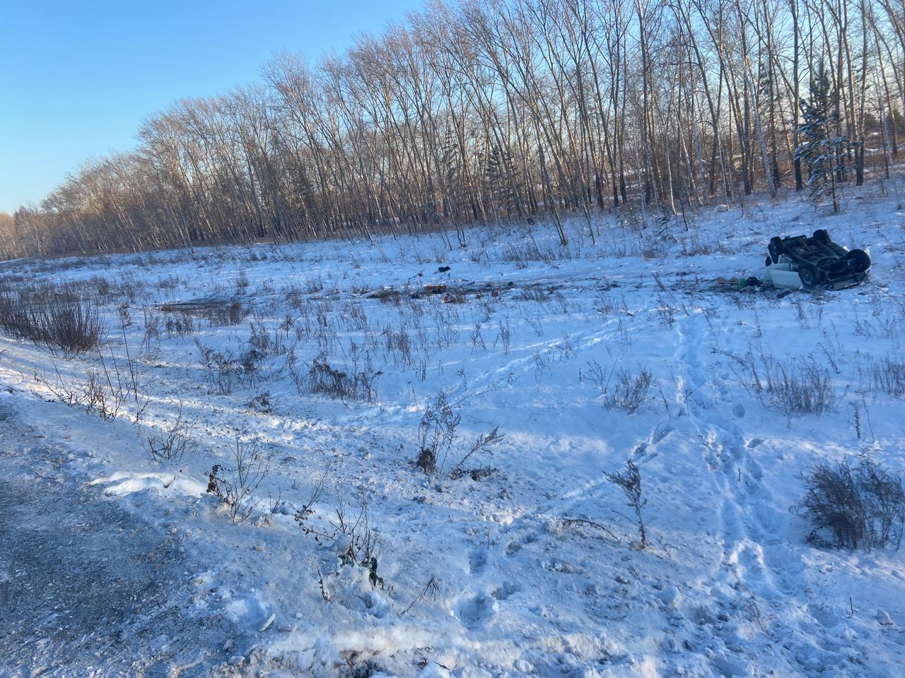

Межмуниципальный отдел МВД России «Ордынский» осуществляет прием граждан в возрасте от 18 до 40 лет, имеющих образование не ниже среднего полного, отслуживших в Вооруженных Силах для замещения вакантных должностей: полицейский изолятора временного содержания, полицейский отделения патрульно-постовой службы полиции, участковый уполномоченный полиции, помощник оперативного дежурного дежурной части.
По всем вопросам обращаться в Межмуниципальный отдел МВД России «Ордынский» по адресу: р.п. Ордынское, пр-кт Революции, д. 19.
телефон: 23-007.

